


Geld verdienen und ausgeben

Lehr- und Lernmaterial

Gemeinsame Vertiefung

Kurzbeschreibung
Schüler:innen erkunden ihre eigenen Interessen und Stärken und verbinden diese mit möglichen Berufswegen. Über Wortwolke, Interessenstest und Berufesteckbrief wird sichtbar, welche Tätigkeiten zu ihnen passen könnten und welche Ausbildungswege dafür wichtig sind. Die Auseinandersetzung knüpft an die Lebenswelt der Jugendlichen an und unterstützt sie dabei, erste berufliche Vorstellungen zu entwickeln. Im Unterricht sammeln die Schüler:innen Begriffe zu ihren Interessen und Stärken, testen mit der App Jopsy verschiedene Interessenstypen, recherchieren passende Berufe und stellen ihre Ergebnisse in einem Steckbrief bzw. Marktstand vor. Insgesamt bietet das Material Unterricht für rund 2 bis 3 Unterrichtsstunden.

Vertiefung 1: Interessen und Stärken
Die Schüler:innen setzen sich mit ihren eigenen Interessen und Stärken auseinander. Gemeinsam werden verschiedene Stärken und Interessen besprochen. Das Kennenlernen der eigenen Interessen und Stärken soll den Schüler:innen zeigen, dass es mit diesem Wissen leichter ist, den richtigen Beruf für sich zu finden und die Auseinandersetzung mit einzelnen Berufen wird ermöglicht.

21st century skills + Erklärung:
Kritisches Denken: Die Schüler:innen lernen, durch den Interessenstest ihren Blickwinkel auf die Vielfalt von Interessenstypen und Berufsprofilen zu erweitern.
Kommunikation: Die Schüler:innen lernen, ihre Ergebnisse den Mitschüler:innen zu präsentieren und die verschiedenen Berufe zu erklären.
Kollaboration: Die Schüler:innen werden motiviert, Menschen aus ihrem näheren Umfeld auf ihre Berufe anzusprechen.
Problemlösen: Die Schüler:innen erhalten die Möglichkeit herauszufinden, woher sie Informationen zu unterschiedlichen Berufen und deren Ausbildungswegen erhalten.

Unterrichtsszenario: Interessen und Stärken
30 | Einstieg | Die Lehrkraft führt in die Stunde ein, indem sie auf die Ausarbeitungen in der Basiswabe Berufe (Folie 6) hinweist. Die Schüler:innen haben Überlegungen zu ihren eigenen Interessen und Stärken angestellt.  Die Lehrkraft öffnet die Website wortwolken.com im Hintergrund und stellt den Schüler:innen den Link zur Verfügung. Die Schüler:innen sollen alle ihre Überlegungen zu ihren Stärken und Interessen eingeben. Folgende Fragen können die Schüler:innen anleiten:  Welche Interessen hast du? Was macht dir besonders Spaß? Was machst du gerne in deiner Freizeit? Was interessiert dich in der Schule (z.B. Schulfächer)?  Welche Stärken hast du? Hast du ein besonderes Talent?  Anschließend wird die Wortwolke im Plenum besprochen und auf einzelne Stärken und Interessen näher eingegangen. | Beamer,  wortwolken.com | Mithilfe von Wortwolken lassen sich Begriffe zu jedem beliebigen Thema sammeln. Je nach Anzahl der Nennungen bilden die Wortwolken-Tools die gesammelten Begriffe größer oder weniger groß ab. So kann man schnell erkennen, welche Begriffe häufig genannt wurden und dementsprechend von besonderer Bedeutung sind.
15 | Vorstellung App Jopsy | Die Lehrkraft stellt die App Jopsy vor und erklärt die 6 verschiedenen Interessenstypen. | App Jopsy  PPT 6. SSt LSt2 PPT Aufbauphase | Mit der App "Jopsy" der Arbeiterkammer kann man in wenigen Minuten Interessen und Stärken entdecken und herausfinden, welches Berufsprofil zu einem passt. Die Schüler:innen bewerten 60 Bilder verschiedener Tätigkeiten nach ihren Interessen und daraus resultieren passende Interessenstypen, die am Ende des Tests angezeigt werden (Gestalter:in, Überzeuger:in, Macher:in, Denker:in, Helfer:in, Datenverrückt, …)  In der angefügten PowerPoint sind die Anleitung und die Beschreibung der Interessensprofile eingefügt.
50 | Alltagschallenge | Durchführung des Interessenstests und Beantwortung der Fragen durch Recherche.  Die Schüler:innen erstellen einen Steckbrief zu ihrem Interessenstyp und ihrem ausgewählten Beruf.  Folgende Fragen können helfen, den Steckbrief zu strukturieren:  Welcher Interessenstyp passt am besten zu dir?  Nenne 5 Berufe, die gut zu diesem Interessenstyp passen:  Welchen dieser Berufe könntest du dir gut für dich selbst vorstellen und welche Fähigkeiten benötigst du dafür?  Welche Bildung oder Ausbildung ist für diesen Beruf notwendig f? | App  Endgerät für Recherche | Ausarbeitung des Steckbriefs auf Papier oder digital als PPT-Folie oder auf einem digitalen Whiteboard (Mural, miro, …)
30 | Präsentation, Marktstand | Alle Schüler:innen mit dem gleichen Interessenstyp bilden eine Gruppe. | Steckbriefe | Innerhalb der Gruppe präsentieren die Schüler:innen ihre Ausarbeitungen und lernen durch die Steckbriefe ihrer Mitschüler:innen Berufe mit ähnlichen Interessen kennen.
15 | Ergebnissicherung | Der Steckbrief wird als Ergebnissicherung in der Wabe hochgeladen. | Wabe Chabadoo

Anleitung für Jopsy
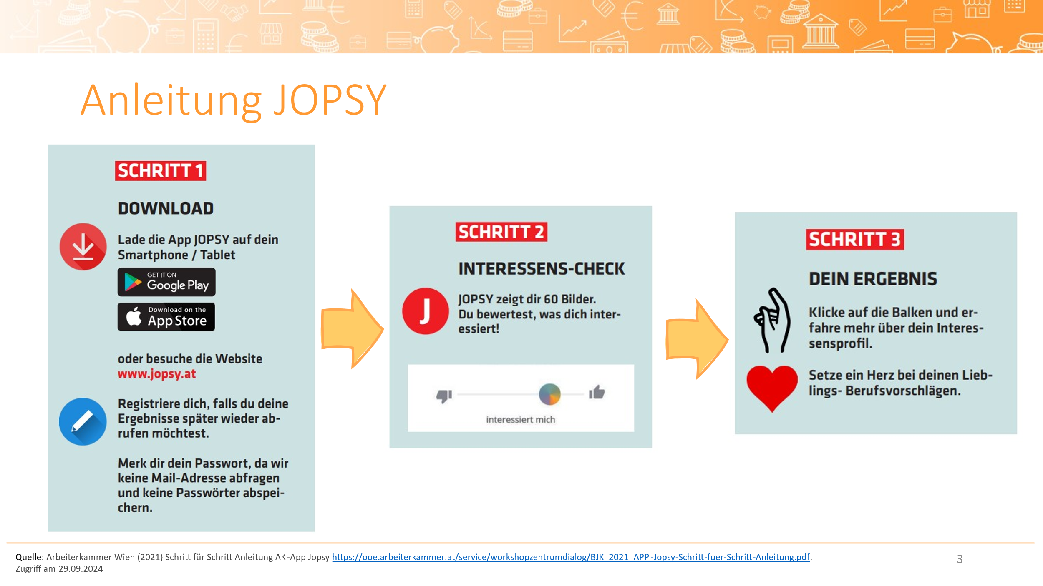
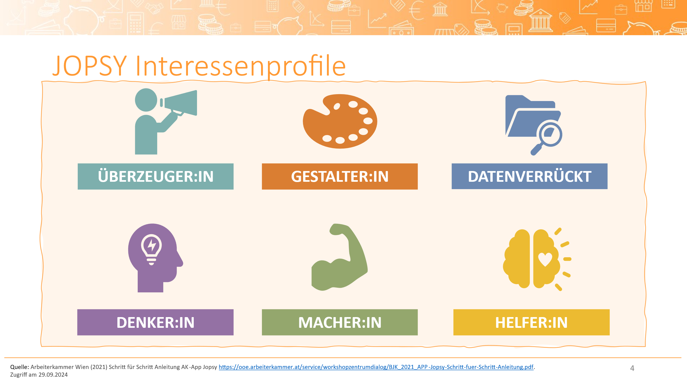
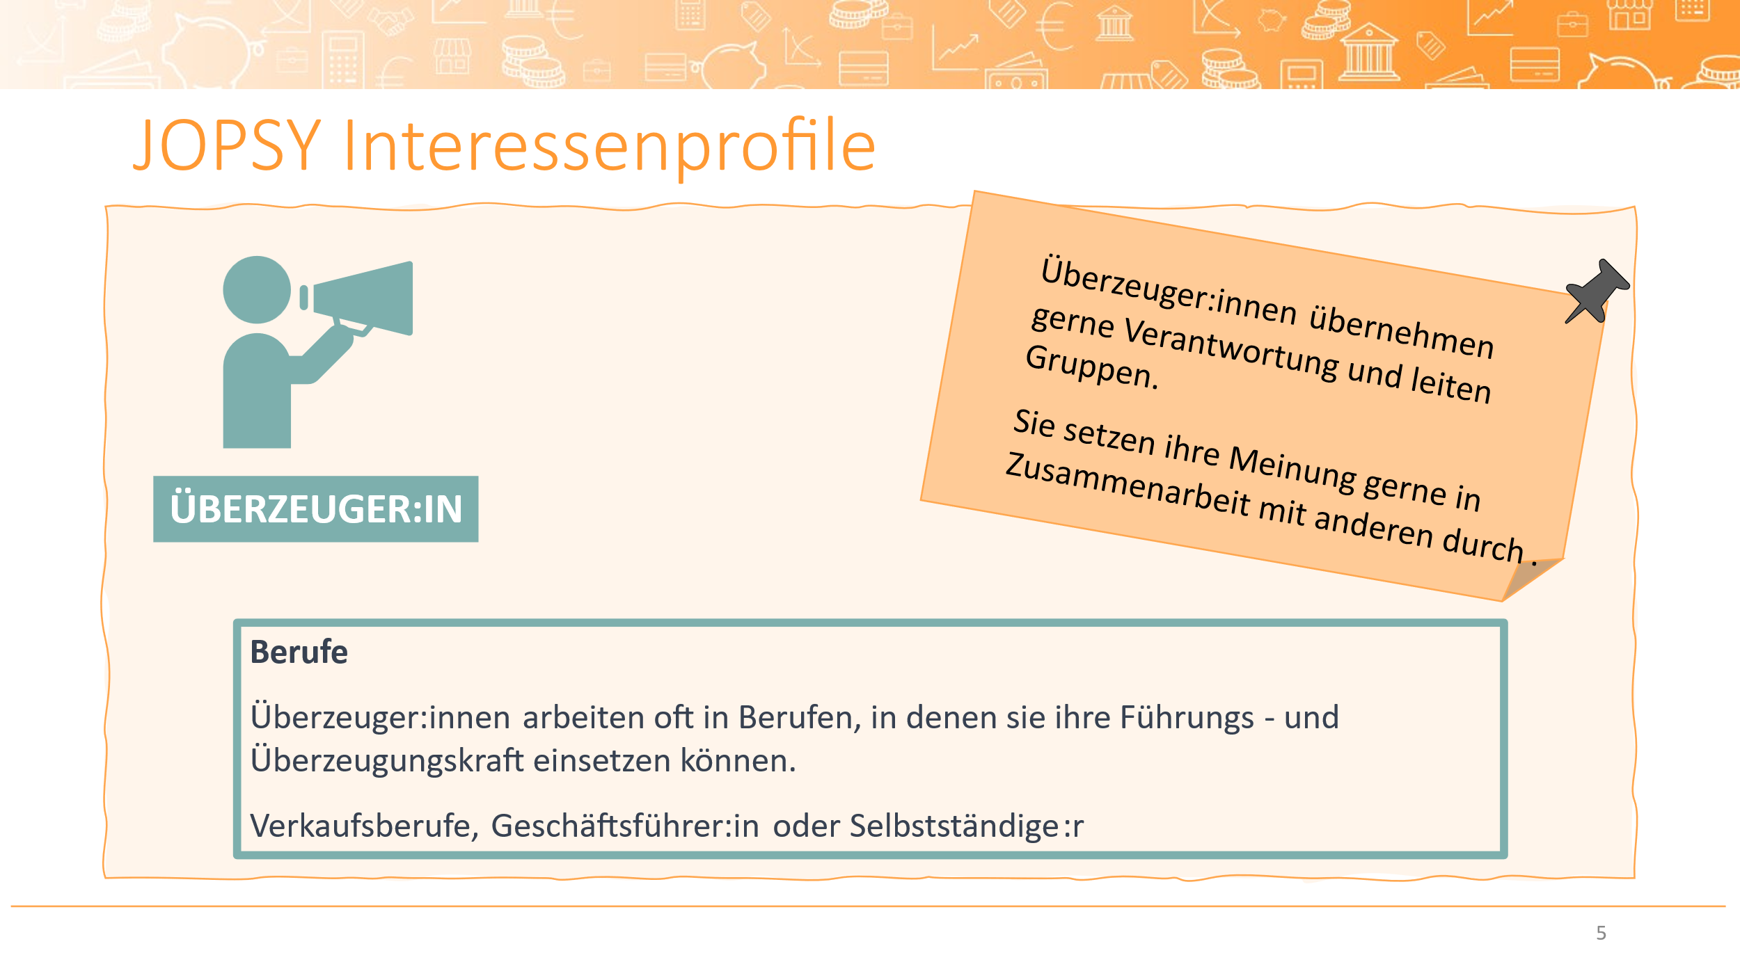
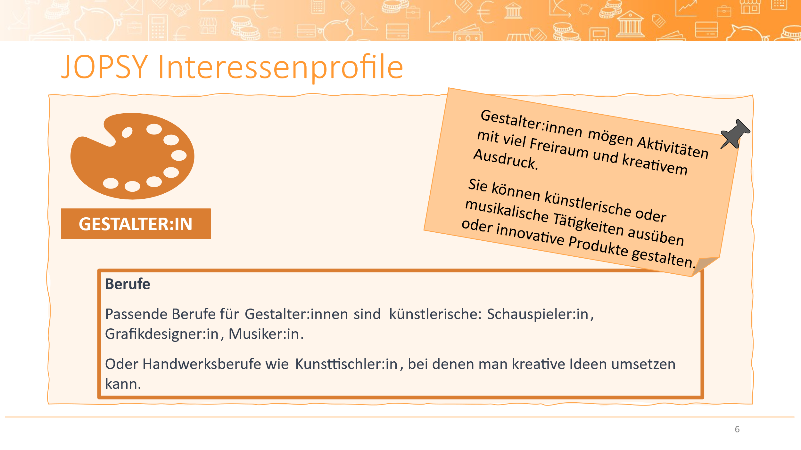
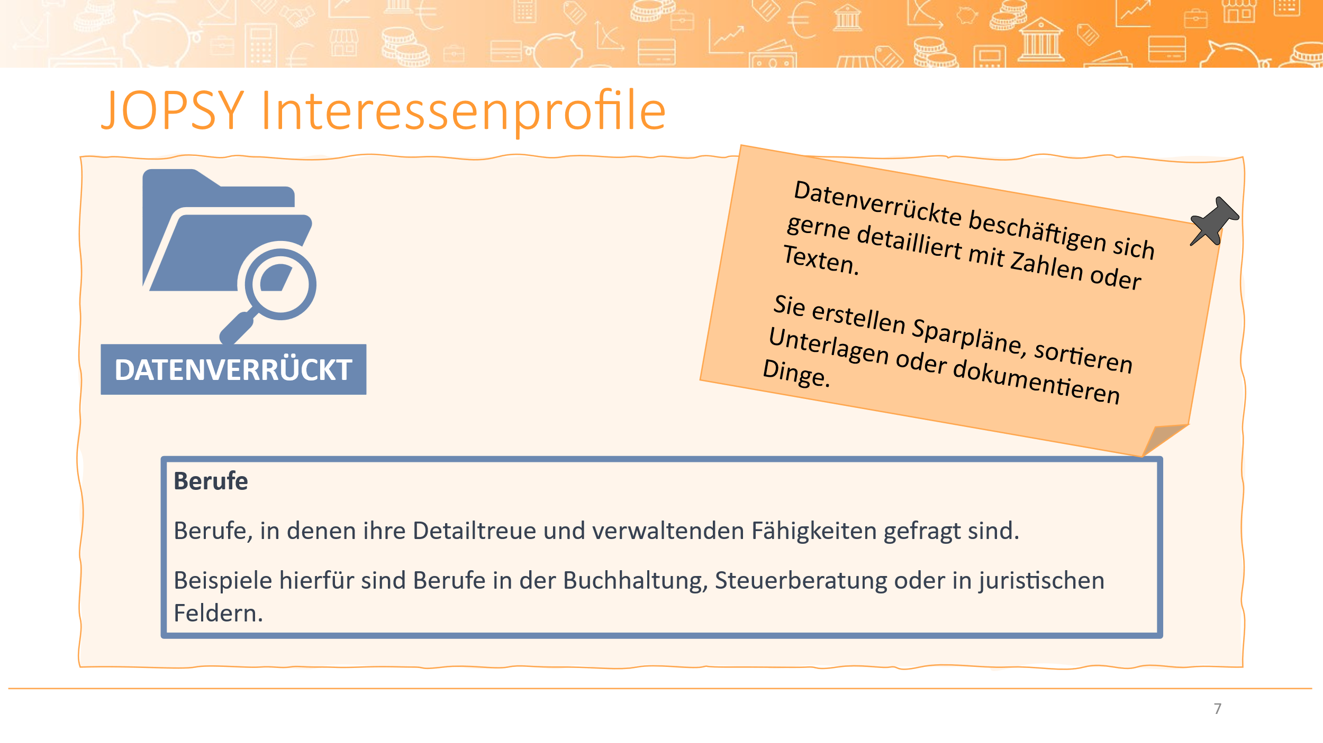
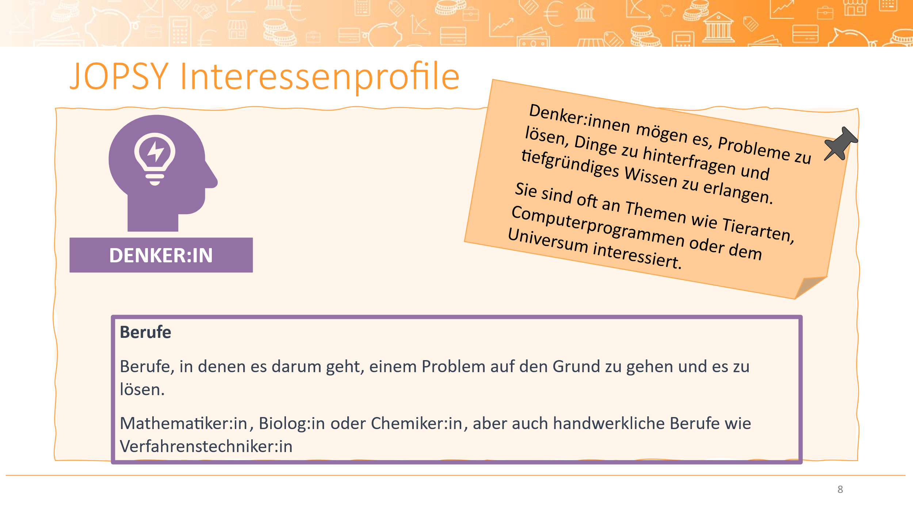
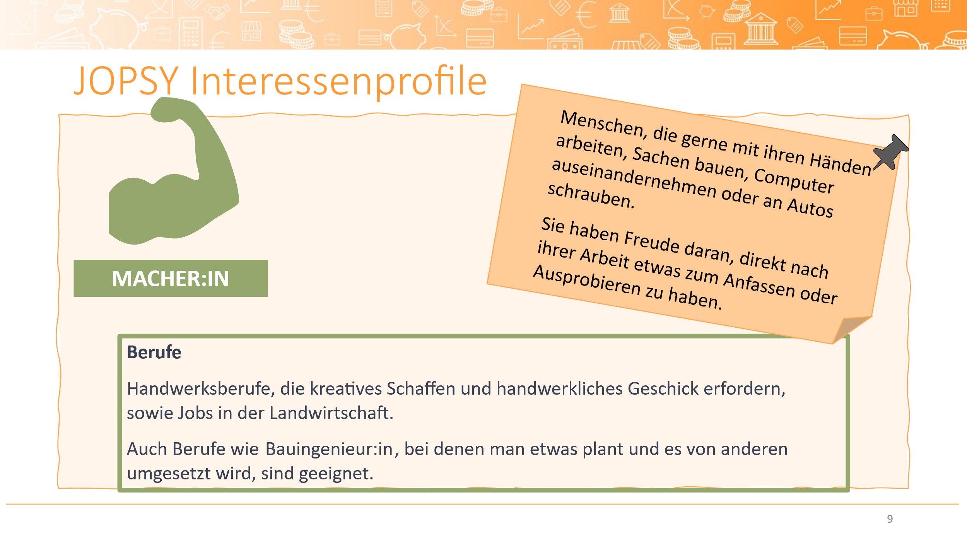
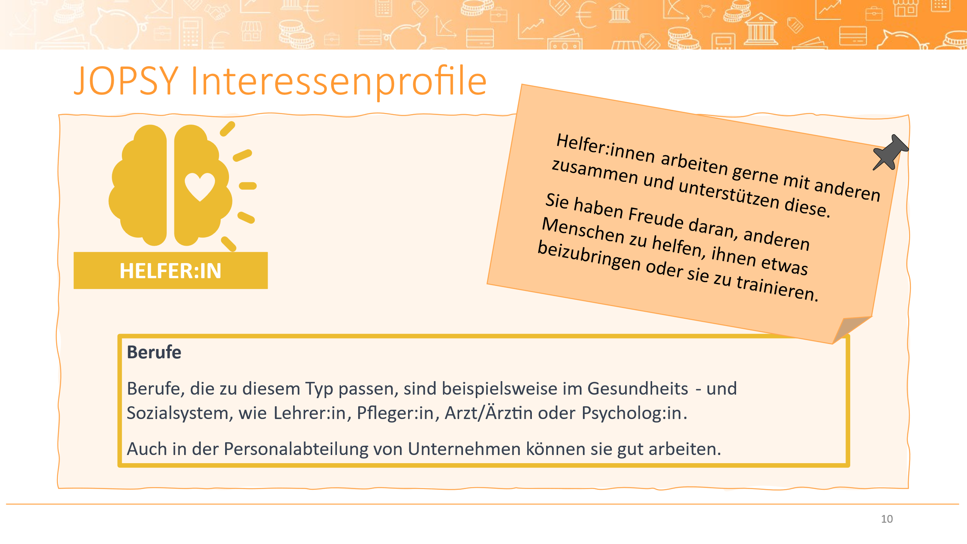

Druckvorlagen

Vertiefung 1 Interessen und Stärken

Lernziele
- Du setzt dich in diesen Aufgaben mit einem Beruf auseinander, der deinen Interessen entspricht.
- Du kennst die Ausbildungswege zu diesem Beruf.
- Du kannst den Tätigkeitsbereich des Berufs beschreiben.

Interessen und Stärken
Du hast schon einiges über verschiedene Berufe herausgefunden und weißt, dass deine Arbeit in Zukunft deine finanzielle Situation mitbestimmen wird. Nun ist es an der Zeit herauszufinden, wo deine Interessen liegen und welche Jobs es in diesem Bereich gibt.
Arbeitsanweisung
- Erstelle eine Liste mit Dingen, die du gerne tust. (Aufgabe 1)
- Welcher Interessentyp bist du? Mache den Test! (Aufgabe 2)
- Erstelle einen Steckbrief. (Aufgabe 3)
- Bilde eine Gruppe mit allen, die den gleichen Interessentyp haben wie du und stellt euch eure Berufe gegenseitig vor. (Aufgabe 4)
- Stelle dein Wissen unter Beweis. (Aufgabe 5 und Aufgabe 6)

Aufgabe 1
Was tust du gerne?
Erstelle eine Liste mit Dingen, die du gerne tust.
Folgende Fragen können dir dabei helfen.
- Welche Interessen hast du?
- Was macht dir besonders Spaß?
- Was machst du gerne in deiner Freizeit?
- Was interessiert dich in der Schule (z.B. Schulfächer)?
- Welche Stärken hast du?
- Hast du ein besonderes Talent?
Dinge, die ich gerne mache …

Aufgabe 2

Dieser QR-Code führt zu Jopsy.
Interessentest
Oftmals ist man sich nicht sicher, welcher Berufe zu einem passen würden und was man selbst besonders gut kann. Dieser Interessentest hilft dir, herauszufinden, wo deine Stärken liegen.
Du siehst 60 Bilder, die du nach deinen Interessen bewerten sollst. Entscheide einfach aus dem Bauch heraus, wie sehr dich dieser Bereich interessiert und anspricht. Machst du diese Tätigkeiten gerne, dann bewegst du den farbigen Punkt in Richtung Daumen hoch. Interessiert dich die Tätigkeit weniger oder gar nicht, dann schiebst du den Punkt in die andere Richtung. Anschließend erfährst du, welche drei Interessentypen am besten zu dir passen.
- Öffne bitte folgenden Link https://www.jopsy.at/
- Klicke auf „Start“.
- Sobald du alle Bilder nach deinem Interesse bewertet hast, klicke auf „Abschließen“.
- Danach erhältst du deine Ergebnisse.

Welcher Interessentyp bist du?



Welcher Interessentyp bist du?
- Überzeuger:in
- Gestalter:in
- Denker:in
- Datenverrückt
- Macher:in
- Herlfer:in

Aufgabe 3
Steckbrief
Erstelle einen Steckbrief.
Berücksichtige dabei folgende Punkte:
- Nenne 5 Berufe, die gut zu deinem Interessentyp passen.
- Welchen dieser Berufe würdest du gerne ausüben?
- Welche Fähigkeiten brauchst du dafür?
- Welche Ausbildung ist für diesen Beruf notwendig?
Recherchiere im Internet und erstelle einen übersichtlichen Steckbrief (ca. eine Seite).
Platz für deine Notizen

Aufgabe 4
Welche Berufe gibt es noch?
Wer hat den gleichen Interessentyp wie du?
Bilde mit 3-4 Kolleg:innen eine Gruppe.
Stellt euch eure Steckbriefe gegenseitig vor und sprecht über Ähnlichkeiten und Unterschiede.
- Welche Berufe wurden genannt?
- Welcher Beruf würde dir am besten gefallen?
- Was gefällt dir daran gut?
Platz für deine Notizen

Aufgabe 5
Interessentypen
Ordne jedem Interessentyp die passende Beschreibung zu.
Macher:in
Menschen die sich gerne ganz genau mit Zahlen und Texten beschäftigen. Dazu gehören beispielsweise die Organisation von Unterlagen sowie eine genaue Dokumentation von Ereignissen.
Menschen, die sich gerne kreativ betätigen und es schätzen Freiheiten zu haben, um ihre Ideen umzusetzen.
Menschen, die gerne praktisch arbeiten, sich für Technik, das Bauen von Dingen, das Auseinandernehmen von Computern oder das Reparieren von Autos interessieren.
Menschen, die gerne Verantwortung übernehmen und Gruppen leiten. Sie schätzen die Zusammenarbeit mit anderen.
Menschen, die Freude daran haben, komplexe Probleme zu lösen und Dinge zu hinterfragen. Sie wollen wissen, wie Dinge funktionieren.
Menschen, die sich für andere Menschen einsetzen. Sie freuen sich, wenn sie anderen helfen, sie unterrichten oder trainieren können.
Datenverrückt
Gestalter:in
Überzeuger:in
Denker:in
Helfer:in

Aufgabe 6
Interessentypen und Berufe
Ordne jedem Interessentyp den passenden Beruf zu.

Künstler:in
Tischler:in
Führungskraft
Mathematiker:in
Krankenpfleger:in
Macher:in
Helfer:in
Überzeuger:in
Datenverrückt
Gestalter:in

Denker:in
Buchhalter:in

Lösungen
Aufgabe 1-4: Individuelle Ausarbeitungen
Aufgabe 5 und Aufgabe 6:
Interessenstyp | Beschreibung | Beruf
Gestalter:in | Menschen, die sich gerne kreativ betätigen und es schätzen, Freiheiten zu haben, um ihre Ideen umzusetzen. | Künstler:in
Überzeuger:in | Menschen, die gerne Verantwortung übernehmen und Gruppen leiten. Sie schätzen die Zusammenarbeit mit anderen. | Führungskraft
Macher:in | Menschen, die gerne praktisch arbeiten, sich für Technik, das Bauen von Dingen, das Auseinandernehmen von Computern oder das Reparieren von Autos interessieren. | Tischler:in
Denker:in | Menschen, die Freude daran haben, komplexe Probleme zu lösen und Dinge zu hinterfragen. Sie wollen wissen, wie Dinge funktionieren. | Mathematiker:in
Helfer:in | Menschen, die sich für andere Menschen einsetzen. Sie freuen sich, wenn sie anderen helfen, sie unterrichten oder trainieren können. | Krankenpfleger:in
Datenverrückt | Menschen, die sich gerne ganz genau mit Zahlen und Texten beschäftigen. Dazu gehören beispielsweise die Organisation von Unterlagen sowie eine genaue Dokumentation von Ereignissen. | Buchhalter:in

Anhang
Über die Autorinnen

Bettina FUHRMANN
Universitätsprofessorin an der Wirtschaftsuniversität Wien
Leiterin des Instituts für Wirtschaftspädagogik

Tatjana DEGASPERI
Universitätsassistentin an der Wirtschaftsuniversität Wien


Manuela LEITE
WISSENSCHAFTLICHE MITARBEITERIN an der Wirtschaftsuniversität Wien

Impressum
Institut für Wirtschaftspädagogik
WIRTSCHAFTSUNIVERSITÄT Wien
E-Mail: wipaed@wu.ac.at

Anmerkung zum Zitieren:
Dieses Material steht unter einer CC BY NC SA 4.0 Lizenz.
Bei einer Weiterverwendung sollen folgende Angaben gemacht werden:
Fuhrmann/Degasperi/Leite (2023) Lernstrecke 2: Geld verdienen und ausgeben
CC BY NC SA 4.0 Alle Bilder sowie andere Medien (z.B. Videos) sind von der Lizenz ausgenommen.

